Мы смертельный выдержали бой,
Прошли мы трудные дороги.
Навек запомнят нас с тобой
Хингана хмурые отроги.
Прошли мы сопки и луга,
Леса маньчжурские и пади,
Чтоб вероломного врага
От подлых замыслов отвадить.
По берегам чужой земли,
Перешагнув Амур бурливый,
Мы в грозных битвах пронесли
Знамена мести справедливой.
Степан Смоляков

В настоящее время большее внимание стали уделять патриотическому воспитанию молодёжи. Школа никогда не прекращала работу в этом направлении.
В МОУСОШ №1 уже пять лет действует школьный музей. Музей- это связь времен. Тот, кто не знает прошлого, обречен на повторение ошибок в будущем. Поэтому актив музея регулярно ведёт поисковую деятельность. Одно из направлений- военно-политическая обстановка на Дальнем Востоке во время Великой Отечественной войны.

Дальневосточники, как и все советские люди, с первых же дней Великой Отечественной войны всеми делами и помыслами были там, где решалась судьба нашей Родины.
Начавшаяся война резко осложнила военно-политическую обстановку на Дальнем Востоке. Япония стала подтягивать свои войска к амурской границе, увеличивая силы пехоты, танков, авиации, создав 17 укрепленных районов.
Войска ДВО и Второй Краснознаменной армии были приведены в полную боевую готовность для охраны Дальневосточных рубежей. Готовясь к неизбежной схватке с японскими милитаристами, амурские части и соединения оказывали активную помощь действующей армии. Почти каждые сутки по несколько раз они нарушали границы, порождая пограничные конфликты в районах Кумары, Игнашино, Джалинды, Константиновки, Поярково.
На протяжении всей Великой Отечественной войны, в войсках армии шла напряженная боевая подготовка к выполнению задач в сложных видах боя, с использованием опыт действующей армии.
Кроме того личный состав армии оказывал большую помощь промышленности и сельскому хозяйству. Вместе с рабочими они производили земляные работы, возводили корпуса зданий, строили дороги. Армейские специалисты помогали ему в ремонте тракторов, комбайнов. Сложились шефские связи в заготовке дров, угля, торфа.
В марте 1945 года в Амурской области была сформирована 396 стрелковая дивизия. Тщательно готовясь к осуществлению Маньчжурской наступательной операции, личный состав дивизии был укомплектован лучшими молодыми бойцами, младшими командирами. А офицерский состав пополнился из числа окончивших Хабаровское военно-пехотное училище. Дивизия была усилена за счет школ снайперов подразделений, прибывших с Запада.
В августе-сентябре 1945 года Дальневосточный фронт в полном составе принял участие в военной кампании Советских Вооруженных сил по разгрому наиболее сильной группировки Японских сухопутных войск в Маньчжурии, на Сахалине и Курильских островах. Эта военная компания составила завершающий этап Великой Отечественной войны и включала в себя Маньчжурскую стратегию наступательную, Сахалинскую и Курильскую десантные операции, в которых принимали участие войска 1-го, 2-го Дальневосточных и Забайкальского фронтов при поддержке Тихоокеанского флота и Амурской флотилии.
Активные и энергичные боевые действия развернулись на 2-ом Дальневосточном фронте. Войска 2-ой Краснознаменной армии до 11 августа имели задачу оборонять рубежи по государственной границе от Благовещенска до Поярково.

Поисковая группа школьного музея собрала большой материал о Хинганской стрелковой дивизии. В ходе исследования мы узнали, что членами дивизии были и наши земляки: Л.Д. Золотых , Ф.Т. Кваша, А.С. Лабутин, Г.М. Левенок, П.И. Фильцов, И.П. Шемарыкин, В.Ф. Ящук, К.К. Сабиневский.
В преддверии юбилейной, 65-ой годовщины Великой Победы мы встретились с семьёй Сабиневских, а именно с дочерью К.К. Сабиневского, члена Хинганской стрелковой дивизии, Савельевой Ольгой Константиновной.
Вот что она рассказала о своем отце: « О фронтовых буднях моего отца есть сведения в музее, есть фотографии, а вот другая сторона его жизни известна только нам, близким и родным. Я очень счастлива и горжусь тем, что Сабиневский К.К. был моим отцом, что я была рядом на протяжении многих лет с ним рядом. Часто думаю о том, что если бы все были такими как он, то светлая мечта о коммунизме осуществилась бы. Это был безукоризненно честный, справедливый во всем человек. Родился он в г. Смоленске 6 мая 1916 года. Это было трудное время. Его отец погиб в 1918 г. И мать растила сына одна. Часто голодали, и надеть было почти нечего. Но Константин всегда учился хорошо, а затем поступил в смоленский электротехникум. Там тоже был первым среди студентов: активный комсомолец, спортсмен, музыкант, художник... Чего только не умел он делать! Это был всесторонне развитый человек. Он занимался лыжным спортом, боксом, играл в шахматы, прекрасно писал, играл на мандолине. Папа любил поэзию. Особенно любил Маяковского и Есенина. Стихи этих поэтов он мог читать наизусть часами.
Впервые, еще совсем маленькой, я с замиранием сердца слушала Есенина, Маяковского, Шолохова. Так в нашу жизнь навсегда вошла литература и любовь к чтению. Нас было трое в семье: мы с сестрой и брат. И все мы навсегда полюбили книги. Наш папа был очень занятой человек: сначала был кадровым военным, затем начальником стройучастка «Амурремстрой», но всегда, даже очень уставший, находил для нас время, чтобы помочь решить трудную задачку, что-нибудь нарисовать.
В трудную минуту жизни мы могли прийти в родительский дом, прислониться к такому родному и сильному плечу отца. Какой он был культурный и исключительно чуткий человек!
Он и внуков своих научил в шахматы играть, рисовать и любить книги.
Он был снайпером на войне и после войны на бывших оккупированных территориях ,ему приходилось много километров исползать со своими бойцами, чтобы обезвредить вражеские мины. Были такие трудные эпизоды, когда ему самому приходилось обезвреживать мины, а бойцам приказывать спрятаться в укрытия, потому что никогда он не прятался за спины своих солдат, старался сберечь каждого своего бойца.
Вот такой это был человек: скромный, добрый, верный и преданный своим идеалам. Он был рядовым коммунистом. Настоящим, без фальши. В самом лучшем смысле этого слова. Свой партийный билет он хранил до самой смерти. Он горячо любил свою Советскую Родину и был настоящим патриотом. Он любил одну единственную женщину - мою маму, любил свою семью, своих детей. Умер папа, когда ему было 86 лет, ночью, во сне - так уходят хорошие люди.»
Ольга Константиновна передала в архив школьного музея личные вещи, документы, фотографии своего отца.
Совет школьного музея принял решение создать папку о Хинганской дивизии и о земляках-шимановцах, которые были ее членами.
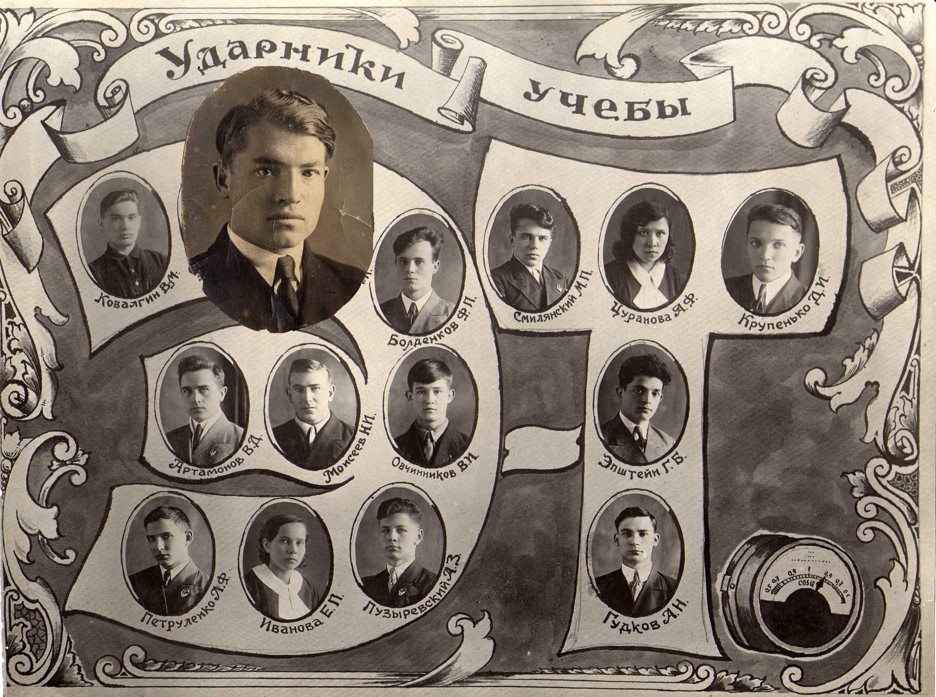
Молодого человека невозможно воспитать, не говоря с ним на нравственные темы, не прививая интерес и уважение к истории своей родины, к своим землякам.

Над статьей работали: Киселева Ольга
Руководитель- Еремина Т.Л

P S.. Поиск продолжается...

